Муниципальное дошкольное образовательное учреждение
детский сад № 98

Организация работы по предупреждению дорожно - транспортного травматизма дошкольников

Г. Рыбинск

- Организация и управление процессом обучения
Одной из серьёзных проблем любого города и области является детский дорожный травматизм. Самыми распространёнными ошибками, которые совершают дети, являются неожиданный выход на проезжую часть в неустановленном месте, выход из-за стоящего транспорта, неподчинение сигналам светофора, нарушение езды на велосипеде. Беспечность детей на дороге зависит от взрослых, от низкого уровня их культуры поведения.
В дошкольном возрасте отношения и ценности формируются, прежде всего, через пример, оценочные суждения взрослых, через поощрение желательного поведения детей, поэтому первым учителем, который может помочь обществу решить эту проблему должен стать воспитатель детского сада. Главная задача педагогов и родителей – доступно разъяснить правила ребёнку, а при выборе формы обучения донести до детей смысл опасности несоблюдения правил.
Разработке комплекса профилактических мероприятий по безопасности дорожного движения для детей мы осуществляем по пяти направлениям:
- Информационное – обучение правилам дорожного движения;
- Методическое – методическое обеспечение деятельности по профилактике ДДТТ;
- Развивающее – формирование практических умений и навыков безопасного поведения;
- Воспитательное – формирование мотивации ответственного и сознательного поведения на улицах и дорогах;
- Контрольное – система контрольных мероприятий по оценке эффективности работы ДОУ.
Наш детский сад взял за основу программу по обучению детей дошкольного возраста ПДД «Светофор» Т.И. Даниловой. Программа рассчитана на 4 года и предназначена для детей 3-7 лет.
1 год обучения - 3-4 года
2 год обучения -4-5 лет
3 год обучения – 5-6 лет
4 год обучения 6-7 лет
Главная цель: Формирование у детей навыков осознанного безопасного поведения на улице города. Она реализуется путём решения нескольких задач.
- Создавать условия для сознательного изучения детьми правил дорожного движения;
- Формировать практические умения и навыки безопасного поведения;
- Развивать у детей способности предвидения возможной опасности в конкретной меняющейся ситуации и построению адекватного безопасного поведения;
- Формировать мотивацию ответственного и сознательного поведения на улицах и дорогах.
Для каждой возрастной группы определены свои задачи.
Работа строится систематически, постоянно. Она охватывает все виды детской деятельности с тем, чтобы полученные «теоретические» знания ребенок пропускал через продуктивную деятельность и затем реализовывал в играх и повседневной жизни за пределами детского сада.
При построении системы работы по изучению дошкольниками правил дорожного движения мы имеем ввиду три аспекта взаимодействия ребёнка с транспортной системой города:
- ребенок – пешеход
- ребенок – пассажир городского транспорта
- ребенок – водитель детских транспортных средств

Работа осуществляется по трем направлениям:
1. Работа с детьми
2. Работа с педагогами
3. Работа с родителями
4. Работа с социальными институтами

Условия для работы по обучению детей
правилам дорожного движения

Методические материалы

- подборка методической и художественной литературы
- наглядный материал
- конспекты занятий, бесед, экскурсий, наблюдений
- картотека подвижных и дидактических игр
- план - перспектива
- сценарии развлечений
- игровые и методические пособия
- паспорт дорожной безопасности
- страница на сайте «Дорожная безопасность»
- сайт «ПДД для педагогов»
- презентации для детей

Материалы и оборудование для практической работы с детьми

- уголок «Дорожное движение»
- макет улицы
- схема детского сада
- схема микрорайона
- атрибуты к сюжетно-ролевым , подвижным, строительным играм
- игрушки машины, дома, человечки
- дорожные знаки для игры на макете и для игр на улице
- дорожная разметка на улице
- дидактические, настольно-печатные, интерактивные игры
- электронный модуль «Дорожное движение»
- планшеты с песком

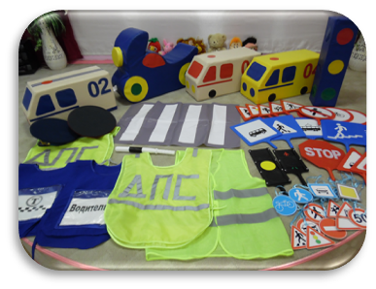
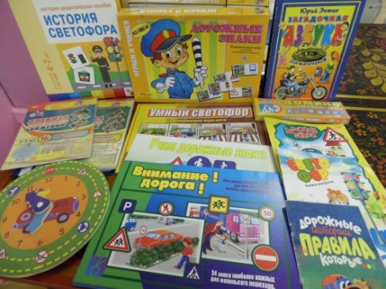

Работа с детьми
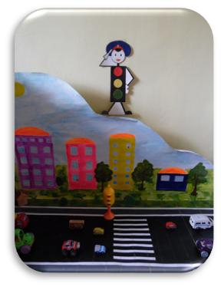
Изучение с детьми дошкольного возраста основ безопасности дорожного движения является достаточно сложной задачей. Это связано с их возрастными и психофизическими особенностями восприятия новой для них информации.
Для работы по обучению детей правилам дорожного движения созданы условия в каждой возрастной группе.
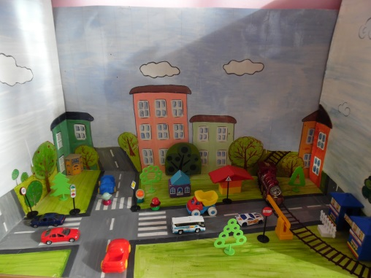
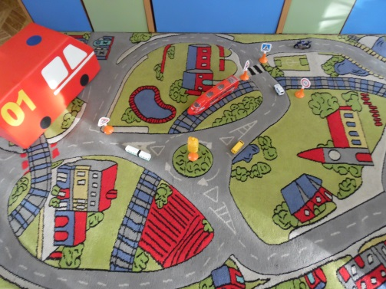
Имеются центры «Дорожное движение», которые включают макет улицы, набор транспортных средств, иллюстрации с изображением транспортных средств, модели светофора, атрибуты к сюжетно-ролевым играм «Транспорт», «Автозаправка», «Служба ДПС» (разноцветные рули, нагрудные знаки с изображением видов транспорта), дидактические игры «Собери машину», для старшего возраста наборы дорожных знаков, дидактические игры по знанию дорожных знаков, картинки на классификацию транспорта, схемы жесты регулировщика, атрибуты инспектора ДПС, конструкторы, иллюстрации по обучению детей правилам поведения на дороге, безопасный маршрут от дома до детского сада, схема района, где расположен детский сад, художественная литература.
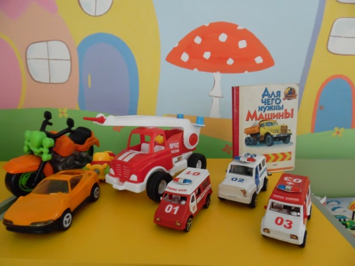
Педагоги имеют картотеки игр по дорожному движению, конспекты занятий и сюжетно-ролевых игр, методические пособия.
В холле детского сада оборудован электронный модуль «Дорожное движение», на улице имеется разметка и выносные дорожные знаки.
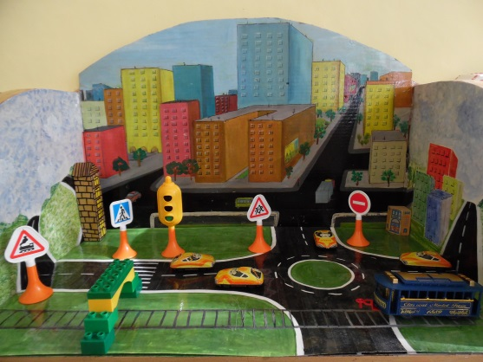

В
В методическом кабинете имеется демонстрационный и раздаточный материал для работы с детьми.
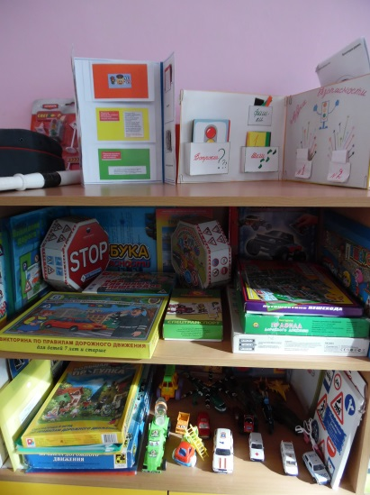
В обучение дошкольников правильному безопасному поведению на улицах города педагоги используют следующие формы работы:
Образовательные ситуации, наблюдения, экскурсии, игры (сюжетно-ролевые, словесные, подвижные, дидактические, настольно-печатные, интерактивные, строительные, театрализованные), развлечения, досуги, спектакли, мультфильмы, чтение художественной литературы, продуктивные виды деятельности, практические ситуации, песни с движениями, акции, конкурсы.

Работа с родителями

Большую роль в формировании у детей навыков осознанного безопасного поведения на улице города играют родители. Без участия родителей педагоги не смогут научить детей правилам безопасного поведения на улице.
Детский сад работает в тесном контакте с родителями:
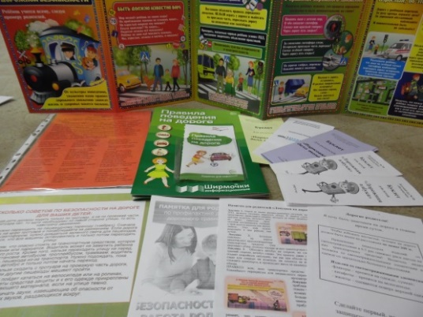
- В группах оформляются уголки для родителей соответствующей тематики.
- В детском саду оформлен информационный стенд для родителей «Островок безопасности», «Добрая дорога детства».
- 1 раз в год проходит общее родительское собрание с участием сотрудников ГАИ.
- Организуются конкурсы совместных работ родителей и детей по данной тематике «Азбука безопасности».
- Выставки художественной литературы по правилам дорожного движения.
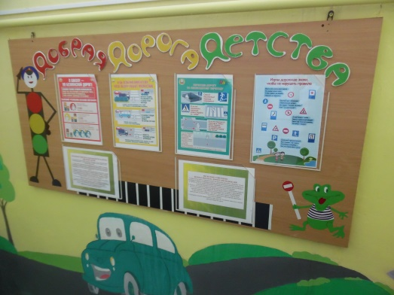
- Проводятся совместные с родителями акции «Безопасная дистанция», «Сохрани жизнь, сбавь скорость», «Внимание дети».
- Родители участвуют в дистанционных конкурсах.

Работа с педагогами

Чтобы работа с детьми по обучению правилам дорожного движения была эффективной, воспитатели должны сами повышать свой профессиональный уровень в данном вопросе. С этой целью в детском саду с воспитателями проводится следующая методическая работа:
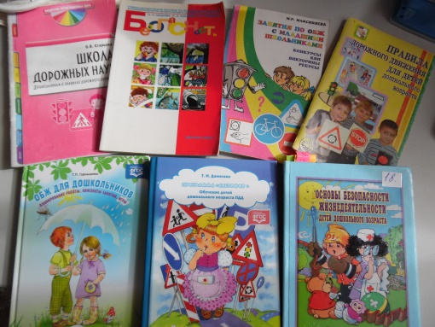
- В методическом кабинете пополняется материал по обучению детей правилам дорожного движения (наглядный материал, образцы атрибутов для игр и макетов, списки методической литературы, плакаты, художественная литература).
- Оформляются письменные консультации для воспитателей по темам.
- Собраны методические папки для воспитателей по каждой возрастной группе, в которых находятся конспекты занятий, наблюдения, прогулки с детьми.
- Организуется один раз в год семинар для педагогов по обучению детей правилам дорожного движения.
- Разработаны памятки «Воспитателю о правилах безопасного поведения детей на улице».
- Педсовет «Безопасность детей в наших руках».
- Пополняется методическая папка новыми разработками в течение года.

Инновации в работе педагогического коллектива
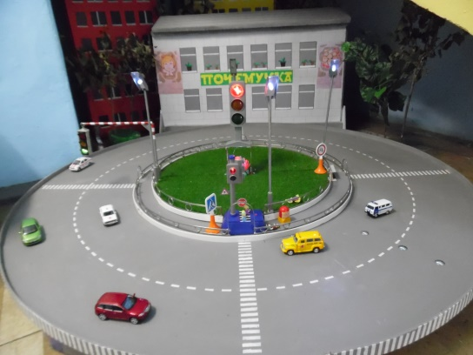
В этом году у нас был сконструирован электрический модуль «Дорожное движение». Это авторское пособие, которое представляет собой круг диаметром 2 метра. В центре модуля находится зеленая зона диаметром 70 см. В центре установлен светофор – инструктор. Далее располагается проезжая часть с дорожной разметкой, тротуаром и освещением. С четырех сторон имеются пешеходные переходы. На макете представлены пешеходный светофор и транспортный светофор с переключающимися сигналами светофора ручного и автоматического управления. Дополнительно имеются пешеходы, транспортные средства. Для работы с модулем воспитателем Ворониной М.В. и старшим воспитателем Крамар О.Н. разработаны образовательные ситуации. (Приложение 1)
Для закрепления у детей знаний по правилам дорожного движения в нашем учреждении педагоги используют планшеты с песком. Педагогом Ворониной М.В. разработаны образовательные ситуации и игры - занятия с использованием планшета с песком. (Приложение 2)
Педагог Демидова Т.В. в своей работе использует интерактивные игры и презентации по обучению детей правилам дорожного движения. Был реализован проект «Мой друг светофор» средняя группа.

Интеграция детского сада с другими учреждениями города

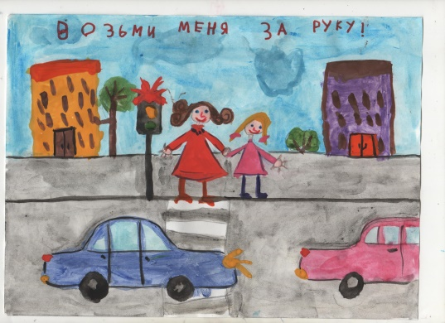
Воспитанники детского сада приняли участие в дистанционных конкурсах:
- мультимедийный конкурс рисунков «Безопасная дорога» организатор МУ ДПО ИОЦ (3 место 2017 год, 3 место 2015 год);
- дистанционный конкурс г. Москва «Я знаю правила дорожного движения» номинация «Рисунок» (диплом II 2017 год).
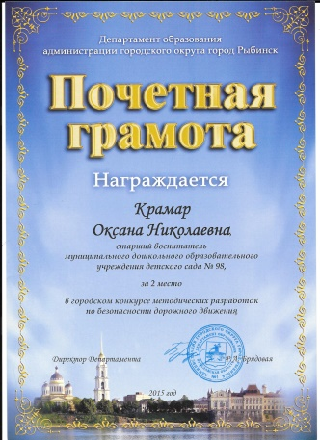
Педагоги участвовали в общероссийской акции «Безопасность детей – забота взрослых» на сайте «Школа юного пешехода» (2016 год, 2017 год), в городском конкурсе методических разработок по безопасности дорожного движения (2 место 2015 год).
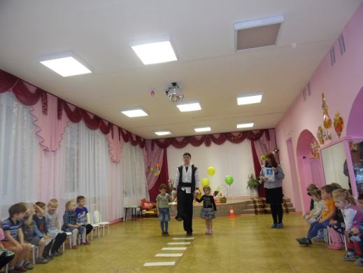
Мы сотрудничаем с творческим объединением «Космик», которое организует развлечения по обучению правилам дорожного движения «Как правильно переходить через дорогу», «Световозвращающие элементы».

Совместная работа педагогического коллектива,
родителей и ГИБДД.

В детском саду 2 раза в год проходят акции: «Засветись!», «Сохрани жизнь, сбавь скорость», «Внимание, дети!», «Держи дистанцию», «Паркуйся правильно», «Стань заметным».
В нашем саду стало традиционным, когда дети берут интервью у взрослых о правилах дорожного движения и рассказывают им о том, как нужно вести себя в той или иной дорожной ситуации, раздают памятки, листовки, рисунки. 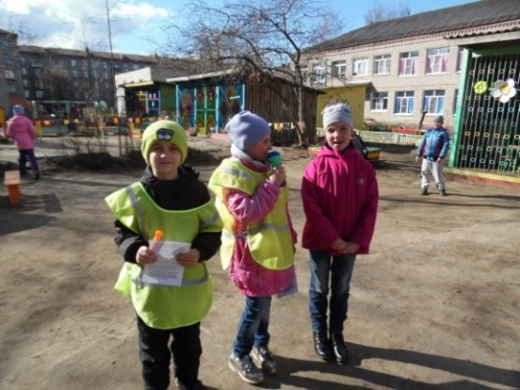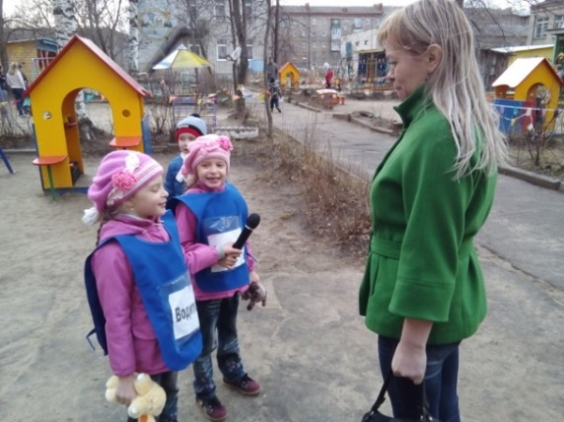

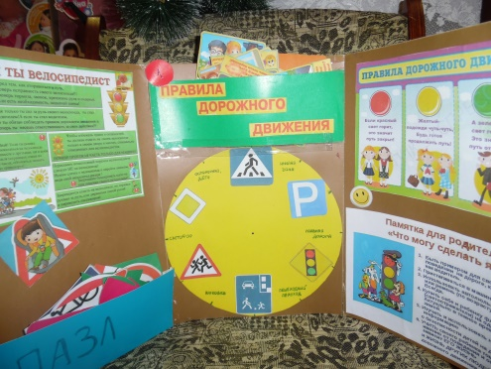
В детском саду в рамках конкурса «Семья года- 2017» прошел смотр -конкурс альбомов «Азбука безопасности». В конкурсе приняли участие 9 семей. Участники представили творческие и оригинальные работы, которые педагоги используют в образовательной и совместной деятельности.
Ежегодно проводятся родительские собрания с участие сотрудников ГИБДД, где родителям рассказывают о правилах безопасности участников дорожного движения, новых требованиях, дают рекомендации, как предотвратить дорожные происшествия.
Педагоги детского сада в течение года готовят памятки, листовки, наглядную информацию для родителей по данной теме.
Для родителей составлены рекомендации для прогулок выходного дня, во время которых дети отрабатывают навыки безопасного поведения на улице.

Результаты работы.
При обследования знаний детей по разделу «Формирование основ безопасного поведения на дороге» используем диагностику по освоению детей ПДД. (Приложение 3)
Вопросы составлены для каждого возраста исходя из программных задач по данному разделу. Для оценки параметров использовалась оценочная шкала О.А. Сафоновой. Итоги диагностики знаний детей:

Уровень усвоения знаний детей по разделу «Формирование основ безопасного поведения на дороге» высокий – 64,9 % по саду в среднем. Дети знают сигналы светофора, виды транспорта, терминологию, правила поведения на проезжей части, и некоторые дорожные знаки.
За 5 лет не зафиксировано случаев дорожно-транспортного травматизма с участием воспитанников.

